Z G Ł O S Z E N I E UDZIAŁU
Zgłaszam/y chęć udziału naszej Firmy w Jarmarku Kreatywności z okazji Międzynarodowego Dnia Osób Starszych w dniu 1 października 2017 r. w Ogrodzie Saskim w Warszawie
NAZWA ZGŁASZANEJ FIRMY:

ADRES ZGŁASZANEJ FIRMY – należy podać: nazwę ulicy, numer domu, kod i nazwę miejscowości:

NIP:
Regon:
OSOBA DO KONTAKTU
Imię i nazwisko:
Nr telefonu (najlepiej komórkowy):
Adres e-mail:
OFERTA FIRMY - Jaki rodzaj / sposób prezentacji proponuje Firma podczas pikniku? – należy podać krótki opis oferta stoiska / propozycji dla uczestników imprezy zachęcające do odwiedzenia stoiska:

ZAMAWIAM - należy zaznaczyć „x” w polu kwadratu wybranego stoiska:

□ stoisko małe 2x3 m w szeregowym ustawieniu w namiocie wspólnym dla 3 stanowisk (standardowo wyposażone w 1 stolik + 2 krzesła)
Koszt: 200 zł brutto

□ stoisko średnie 3x3 m w samodzielnym namiocie (standardowo wyposażone w 1 stolik + 2 krzesła)
Koszt: 350 zł brutto

□ stoisko duże 3x6 m w samodzielnym namiocie (standardowo wyposażone w 2 stoliki + 4 krzesła)
Koszt: 600 brutto

□ podłączenie prądu (zasilanie 230V): 100 zł brutto

*** Dodatkowe uwagi dla organizatora: ……………………………………………………………………………………………………………………………………………………………………………………………………………………………………
Szczegółowych informacji udzieli, na pytania odpowie: Joanna Mielczarek
kom. 501 151 045, e-mail: jarmark@malibracia.org.pl

Termin przyjmowania zgłoszeń / formularzy upływa w dniu 15.07.2017
1.X.2017 r. Stowarzyszenie „mali bracia Ubogich” organizuje JARMARK KREATYWNOŚCI
- doroczny piknik rodzinny na finał Warszawskiego Tygodnia Seniora z okazji Międzynarodowego Dnia Osób Starszych.
- Miejsce: Warszawa, Ogród Saski
- Dzień: niedziela, 1 października 2017
- Godz. 11.00 – 16.00
- Spodziewana liczba uczestników w 2017 roku: min. 3 000 osób
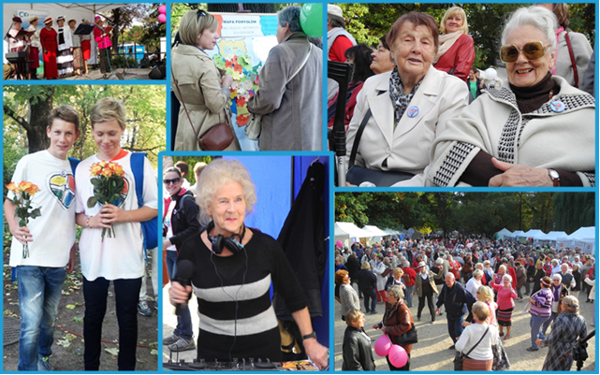
→ Jarmark Kreatywności (fot.: galeria „mbU”)
Jarmark jest uroczystym finałem Warszawskiego Tygodnia Seniora, w ramach którego seniorzy wezmą udział w warsztatach, spacerach tematycznych oraz konsultacjach z zakresu obsługi nowych technologii i Internetu.
Imprezie rokrocznie patronują:
- Rzecznik Praw Obywatelskich
- Minister Rodziny, Pracy i Polityki Społecznej
- Prezydent Miasta Stołecznego Warszawy

W programie tegorocznego wydarzenia znajdą się m.in:
- występy sceniczne znanych i lubianych
- informacje o ofercie organizacji seniorskich i proseniorskich oraz firm
i instytucji
- stanowiska z możliwością dokonania nieodpłatnych badań bądź/i konsultacji
- warsztaty, konkursy
- inne aktywności, m.in.: gry planszowe, zajęcia ruchowo - rekreacyjne, pokaz tai-chi
- dancing prowadzony przez DJ Vikę

